ANEXO III - RESUMO DA RECEITA E DA DESPESA SEGUNDO A CATEGORIA ECONÔMICA E GRUPO DE DESPESA
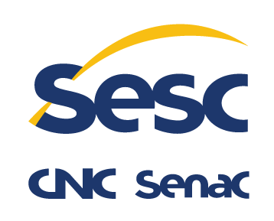 | Órgão: Ministério da Cidadania
 | Unidade: Serviço Social do Comércio (Sesc) – Orçamento-Programa 2023
 |  |  |  |  |  | R$ 1,00
Receita |  |  |  | Despesa
Especificação |  | Parcial | Total | Especificação | Parcial | Total
Receitas Corrente |  |  | 9.434.178.756 | Despesas Correntes |  | 8.315.228.892
Contribuições |  | 7.000.000.000 |  | Pessoal e Encargos Sociais | 3.275.111.262
Receita Patrimonial |  | 1.114.658.600 |  | Outras Despesas Correntes | 5.040.117.630
Receitas de Serviços |  | 1.301.989.535
Outras Receitas Correntes |  | 17.530.621
Receitas de Capital |  |  | 6.049.519 | Despesas de Capital |  | 1.889.945.753
Alienação de Bens |  | 5.806.519 |  | Investimentos | 1.746.645.753
Outras Receitas de Capital |  | 243.000 |  | Inversões Financeiras | 143.300.000
Total |  |  | 9.440.228.275 | Total |  | 10.205.174.645
Recursos Arrecadados de Exercícios Anteriores |  |  | 764.946.370
Total Geral |  |  | 10.205.174.645 | Total da Despesa |  | 10.205.174.645

